1
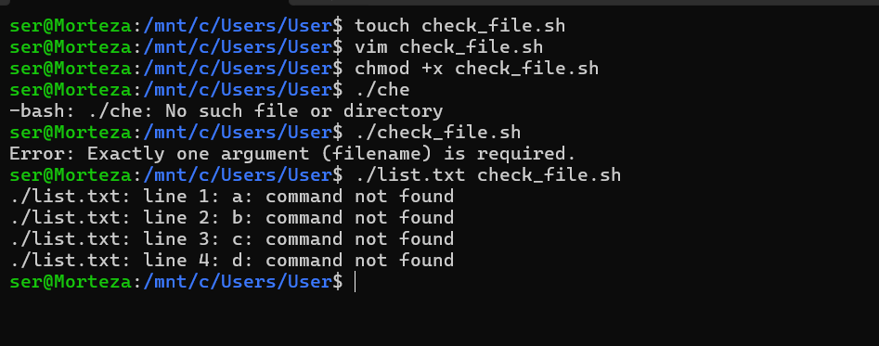
2
• ممکن است اسکریپت خطا بدهد
• یا شرط اشتباه تفسیر شود
• یا رفتار غیرقابل پیش‌بینی داشته باشد
3
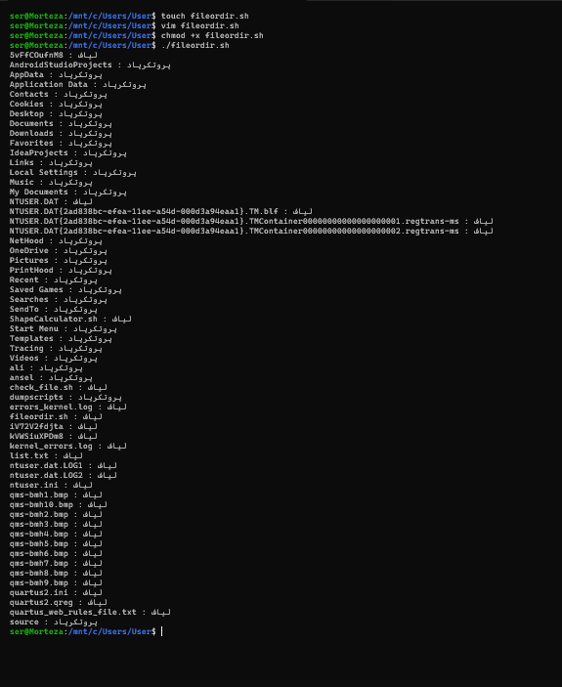
فارسی بهم ریخت

